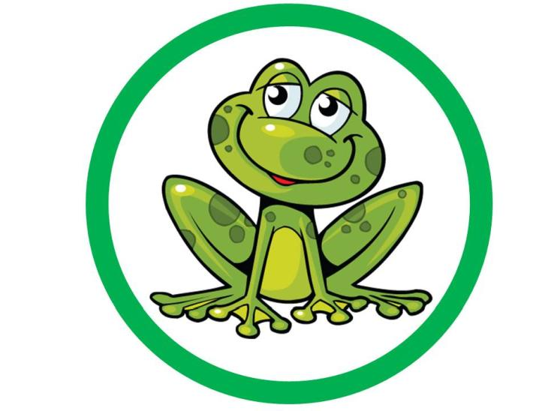
27.04.2020r.

Temat tygodnia: KTO TY JESTEŚ

Temat dnia: Polska – legendy

- „Moja Polska” – zabawa słownikowa. Rozmowa na temat „Co to jest Polska?

Tworzenie słownika związanego ze słowem Polska:

- kraj

- ojczyzna

- Polka

- Polak

Dziecko dzieli wyrazy na sylaby, wymienia pierwszą i ostatnią głoskę w wyrazie.

- Recytacja wiersz „Katechizm polskiego dziecka” W. Bełzy. (uczyliśmy się wiersza w przedszkolu).

– Kto ty jesteś?
– Polak mały.
– Jaki znak twój?
– Orzeł biały.
– Gdzie ty mieszkasz?
– Między swemi.
– W jakim kraju?
– W polskiej ziemi.
– Czym ta ziemia?
– Mą ojczyzną.
– Czym zdobyta?
– Krwią i blizną.
– Czy ją kochasz?
– Kocham szczerze.
– A w co wierzysz?
– W Polskę wierzę.
– Coś ty dla niej?
– Wdzięczne dziecię.
– Coś jej winien?
– Oddać życie.

https://www.youtube.com/watch?v=58IaxG-4S3M

- „Mapa Polski” – rozpoznawanie i nazywanie symboli znajdujących się na mapie, wskazanie na mapie Polski swojej miejscowości. Wspólne odczytanie wyrazu Polska.

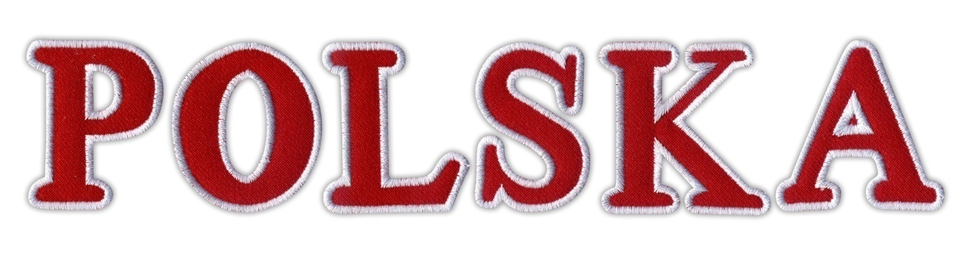

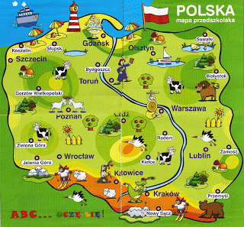

- „Zwiedzamy Polskę” – zabawa ruchowa. https://www.youtube.com/watch?v=plug6OIrxRM

Słuchając piosenki „Jestem Polakiem” dziecko wyrusza w podróż po Polsce. Rodzic w dowolnym momencie zatrzymuje piosenkę, dziecko nazywa miejsce w którym się znajduje (góry, morze), zachęćmy dziecko do naśladowania czynności, jakie tam można wykonywać (np. jazda na nartach, pływanie), podaje nazwy miast: Kraków, Warszawa, Toruń, Gdańsk.

- „Polska moja ojczyzna” – praca plastyczna. Dowolną techniką, na wybranym przez siebie formacie wykonaj piękną pracę, może inspiracją dla ciebie będzie mapa, która jest na karcie.

Pracę schowaj do teczki, po powrocie do przedszkola umieścimy ją w albumie POLAK MAŁY.
- „O Lechu, Czechu i Rusie” – zapoznanie z treścią legendy (załącznik nr1).

Drogie dzieci, zapraszam Was do ciekawych zabaw konstrukcyjnych, układania puzzli, zabaw ruchowych na powietrzu.

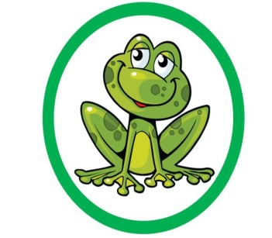
Pozdrawiam serdecznie

Ewa Kuś

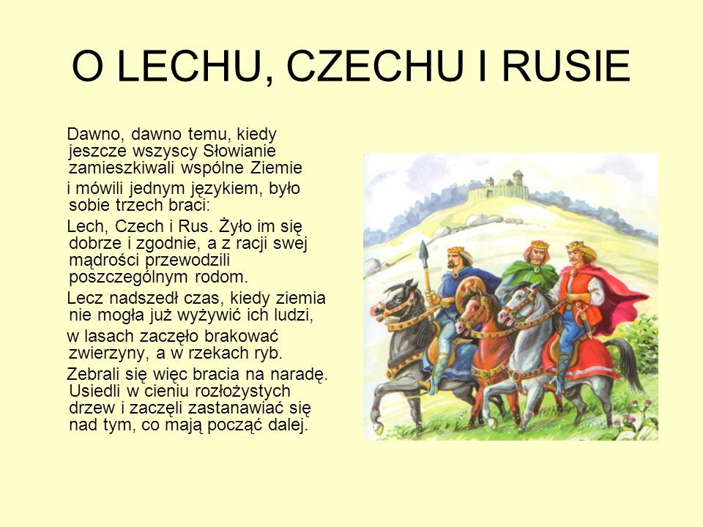
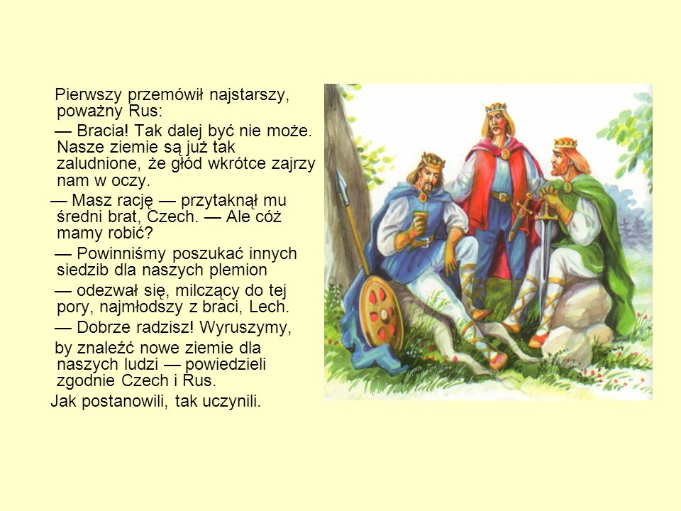
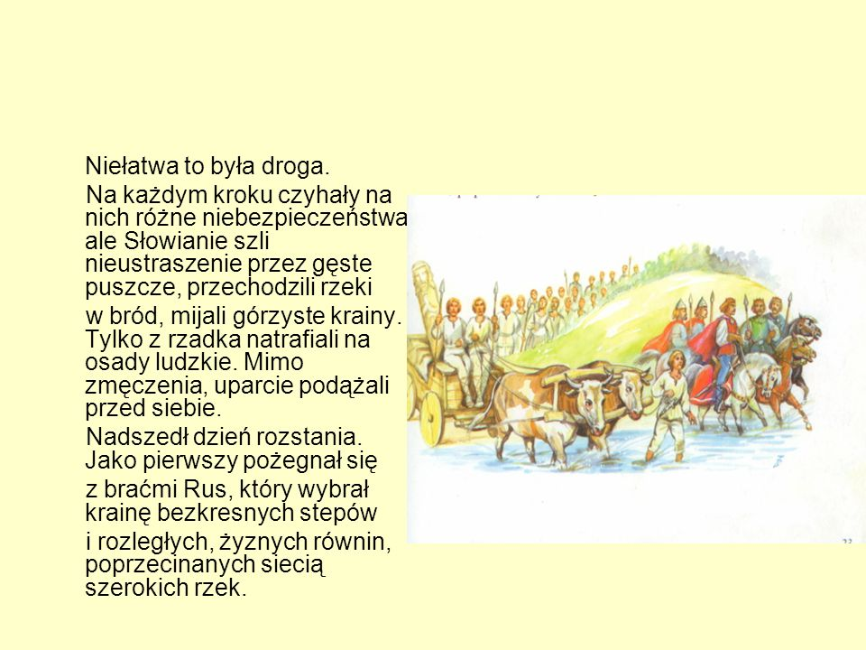
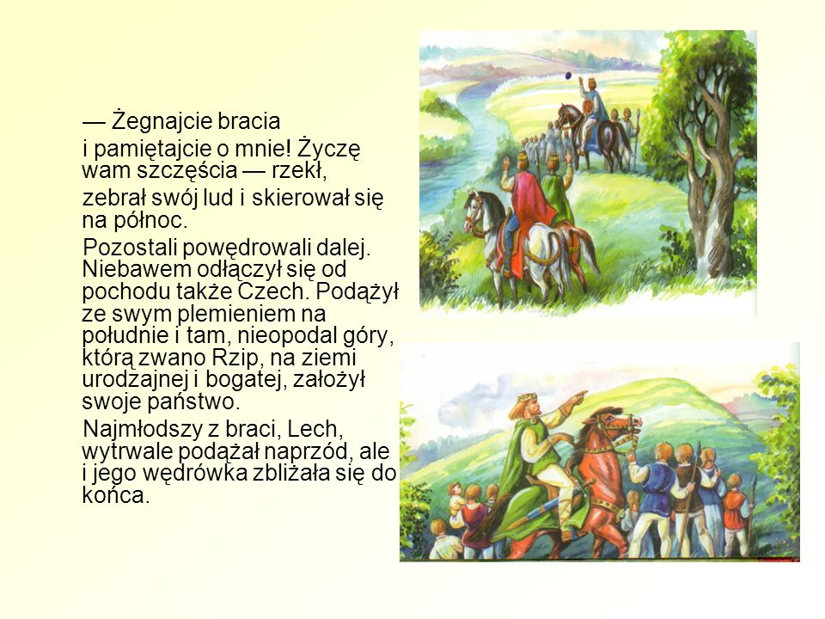
Pewnego dnia orszak zatrzymał się, bo ludzie byli zmęczeni i chcieli odpocząć. Podczas gdy mężczyźni rozbijali obozowisko, a kobiety zajęły się przygotowaniem posiłku, Lech bacznie rozglądał się wokół.
Gęste lasy pełne były zwierzyny, czyste rzeki obfitowały w ryby, a przejrzyste jeziora utwierdzały w przekonaniu, by zamieszkać nad ich brzegami.
Lech głęboko nad czymś rozmyślał. Późnym popołudniem zwołał starszyznę plemienną, a gdy mężczyźni zasiedli już przy ognisku, tak do nich przemówił:
- Wędrowaliśmy długo, szukając miejsca na naszą nową siedzibę i chyba dziś właśnie je znaleźliśmy. Chętnie zostanę tutaj. Okolica jest piękna, a żyzna ziemia wyżywi nas wszystkich. Chciałbym jednak wysłuchać waszej rady.
Zapanowała cisza, którą z rzadka tylko przerywały szepty. Po chwili odezwał się najbardziej doświadczony z całej starszyzny:
- Mądrość przemawia przez ciebie, Lechu. Twoi bracia, Rus i Czech, dawno założyli siedziby, tylko my wciąż jesteśmy w drodze. Zostańmy tutaj i zbudujmy gród!
- Gdybyż jeszcze bogowie zechcieli dać nam znak, gdzie rozpocząć budowę! - westchnął Lech.
Znowu zapadła cisza. Nagle jakiś szum przerwał milczenie i ogromny cień przesunął się nad polaną.
Zaciekawieni ludzie podnieśli głowy. Ujrzeli orła, który powoli opadał na gniazdo, znajdujące się w koronie wielkiego dębu. Na tle czerwonego, przedwieczornego nieba sylwetka ptaka odcinała się ostrą bielą.
- To znak od bogów! - krzyknęli zgodnym chórem ludzie.
- To dobra wróżba - rzekł uśmiechnięty Lech. - Tutaj się osiedlimy, a ten wspaniały ptak będzie nas ochraniał.
Tak też się stało. Na polanie zbudowano gród, a na pamiątkę orlego gniazda nazwano go Gnieznem. Orzeł biały na czerwonym tle stał się herbem państwa polskiego, które bierze swój początek od Lecha.

